机器人轨迹普及赛主题与规则

1. 比赛简介及主题
本次赛事深度融合“人工智能+科普 ”理念，借助 轨迹识别、自主导航、图像识别等 AI 技术，让古老遗产在数字世界中“复活 ”； 并通过任务化、场景化的比赛设计，向参赛选手及观众生动传递其中蕴含的传感 器技术、自动控制原理等基础科学知识，实现科技赋能文化保护与青少年科学素 养提升的目标。
本次比赛以“智汇三晋 ”为主题，模拟 AI 机器人在虚拟化的山西文化场景 中，完成一系列融合科技与文化的智慧传承任务。参赛选手需自主设计并编程控 制机器人，在限定时间内沿“晋商古道 ”轨迹线行进，完成包括启程、古道勘迹、 票号传信等挑战，展现人工智能赋能文化遗产保护的创新思维。

2. 组队方式
参赛队按小学、初中两个组别进行比赛。每支参赛队伍由 1 名学生和 1 名 教练员组成。选手须为 2026 年 7 月前在校学生。

3. 场地说明

3.1 比赛场地图
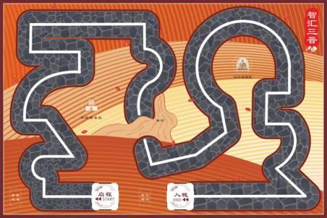
图 1 比赛场地样图

3.2 赛场规格
3.2.1 场地尺寸大小约 2000mm×3000mm ，材质为喷绘布。
3.2.2 比赛场地设有长250mm×宽250mm起点区（启程）和终点区（入栈）。 场地中分布有一条“晋商古道 ”——一条宽 25mm ( ±1mm）的白色轨迹线， 象征明清晋商的万里茶路。在“晋商古道 ”轨迹线的某处会断开，出现一段宽 300mm-500mm 的黄河区域，如图 2 所示，机器人需穿过黄河，继续沿“晋商古 道 ”轨迹线的正确线路行进。
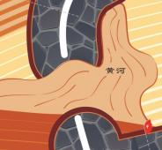
图 2 黄河示意图
3.2.3 场地上设有两处文化交流区域，如图 3 所示，平遥票号区：直径不大 于 180mm 的八边形区域，中心设有“密信匣 ”模型（高 70mm ，八边形围栏，

如图 4 所示）；云冈石窟区：同样为直径不大于 180mm 的八边形区域，中心设 “佛龛投影台 ”（高 70mm ，八边形围栏，如图 4 所示）。
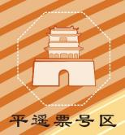
图 3 文化交流区域“平遥票号区 ”与“云冈石窟区 ”
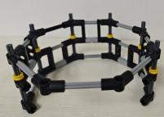
图 4 八边形围栏

3.3 赛场环境
3.3.1 比赛现场提供符合当地市电标准的接口。如果参赛队需要任何电压或 者频率的转换器，请自行准备。距离参赛队最近的电源接口可能与参赛队的指定 调试桌有一定距离，请自备足够长度的电源延长线，并在现场使用时妥善固定， 确保用电安全。
3.3.2 比赛现场为日常照明，大赛组委会不能保证现场光照绝对不变，现场 可能存在随时间而变的自然阳光，以及照相机、摄像机的闪光灯、补光灯或其他 赛事相关光源的干扰。
3.3.3 比赛地图铺设在赛台底板上，组委会将尽力保证场地的平整度，但不 排除场地有褶皱或不大于 5mm 的高差。赛台可能直接放置于地面，也可能架高 设置。
3.3.4 比赛现场的道具与图示可能会有所出入，具体以现场实际道具为准， 组委会将尽量保证同组别的道具相同。

4. 机器人

4.1 搭建要求
活动要求机器人为散件形式入场，参赛选手需现场搭建机器人完成相应任 务。参加比赛的机器人需符合安全性要求，不可使用 3D 打印件，比赛全程机 器人不得损坏比赛场地和任务模型。
选手自备的器材中，除电机、电池盒、传感器、摄像头之外，所有零件不得 以螺丝、焊接的方式组成部件，不允许使用胶水、扎带、橡皮筋、双面胶等辅助 材料。组委会拥有本规则的最终解释权。

4.2 机器人设计要求

数量 | 每支队伍 1 台机器人。
规格 | 机器人在启动区内的最大尺寸为 25cm×25cm×25cm（长×宽×高）。离 开“启程 ”区后，机器人的机构可以伸展，但伸展尺寸始终不得大于 35cm ×35cm×35cm（长×宽×高）。
控制器 | 每台机器人只允许使用一个控制器。
传感器 | 机器人允许使用的传感器种类、数量、安装位置不限。
电机 | 当电机用于驱动时，提供驱动力的电机至多只能有 4 个，单个电机只能驱 动单个着地的轮子。其它用于辅助完成任务的电机数量不限。

结构 | 不得使用 3D 打印件，不得使用螺丝、螺钉、铆钉、胶水、胶带、橡皮筋 等辅助连接材料。
电池 | 每台机器人输入额定电压不得超过 9 伏，不可有升压电路。选手须使用安 全可靠电池，主办单位有权要求选手更换被认为不安全或有安全隐患的电 池。
检录 | 选手第一轮进场前，机器人散件入场，需通过全面检查，以确保符合相关 规定。选手应对不符合规定的地方进行修整改进，方可参加比赛。

5. 任务说明（总限时 180 秒）

5.1 基本任务（所有组别必做）

5.1.1 启程
机器人须沿古道方向驶离“启程 ”区，并在离开过程中发出持续时间不少于 2 秒的蜂鸣声。此任务模拟商旅启程仪式：鸣钟示行，辞别故土、远赴丝路；机 器人鸣响蜂鸣器，象征正式启程。“启程 ”区如图5 所示。
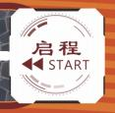
图 5 “启程 ”区示意图
完成标志：机器人的垂直投影完全离开“启程 ”区（即起点区），并在离开 过程中蜂鸣器持续发声时间不少于 2 秒；记 30 分。

5.1.2 古道勘迹
沿“晋商古道 ”前行时，机器人会途经若干垂直标记线（标记为 A、B、C…）， 如图6 所示，这些标记线用来模拟记录商路驿站的位置。

图 6 古道勘迹标记线示意图
完成标志：当机器人的任意一个驱动轮触碰到一条标记线时，即可获得 5 分（满分 50 分）。

5.1.3 票号传信
小学组由参赛选手在赛前现场抽取一处“文化交流区域 ”（平遥票号区或云 冈石窟区）执行“票号传信 ”任务；初中组设置两处“文化交流区域 ”的传信任 务。调试开始前，裁判将在“晋商古道 ”（即白色轨迹线）上、距“文化交流区 域 ”300–600mm 处贴“投递点 ”（50mm 圆标），如图 7 所示。

图 7 投递点示意图
完成标志：机器人出发时可携带一个“密信球 ”（正十二面体≤50mm，EVA 材质）运送至投递点，并投入密信匣；初中组的第二个“密信球 ”需在第二个“投 递点 ”处拾取并投递。
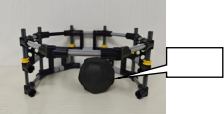
投递时，机器人的主体（出发时在起点区内的静止状态为机器人主体）垂直 投影须覆盖投递点，否则无效；“密信球 ”垂直投影完全进入密信匣，如图 8 所示。小学组记 40 分，初中组记 40 分/个。


密信球
密信匣

图 8 “密信球 ”进入密信匣示意图

5.1.4 智能校准
模拟 AI 对古建结构进行倾斜监测与纠偏；相关装置固定于“智能校准 ”区 域。
智能校准模型包含：古建基座、控制面板、LED 灯及电源，如图9 所示。 完成标志：机器人触碰控制面板，触发 LED 灯光点亮；记 30 分。

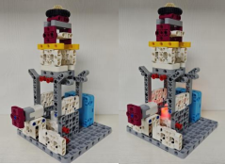


控制面板 LED 灯点亮

图 9 智能校准示意图

5.1.5 入栈
机器人沿古道方向登上入栈平台，并在其屏幕上显示文字“入栈 ”。此任务 模拟商队远途归来后将货物、文书存入栈内的传统流程，象征贸易旅程圆满收官。
入栈区域包含：上下斜坡（高度 20mm）、平台（长 400mm ，宽 300mm） 与两侧围栏，如图 10 所示。
完成标志：机器人完全进入入栈区（即终点区），且整体不与地面接触，记 40 分；机器人的屏幕显示文字“入栈 ”，持续到比赛任务结束（以便裁判观察）， 完成加记 20 分。
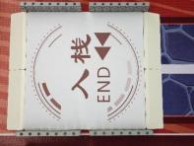
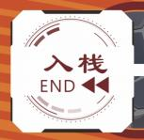

平台
围栏


斜坡

图 10 入栈示意图

5.2 随机任务
小学组从“驼队对接 ”和“陈醋酿造 ”中抽选 1 项完成，初中组需 2 项全部 完成。

5.2.1 驼队对接
机器人需完成驼队对接，模拟古代丝绸之路以驼队串联文明的场景。
驼队对接模型包含：“货运驼队 ”和“接引驼队 ”（两者初始状态为分离） 与操作杆。
完成标志：机器人抬起操作杆，使“货运驼队 ”旋转并成功对接至“接引驼 队 ”的尾部；内置限位器（磁铁相吸）对接成功，记 60 分；如图 11 所示。

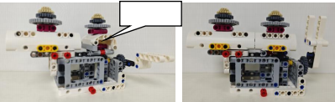
货运驼队

接引驼队

完成对接状态

操作杆
图 11 驼队对接示意图

5.2.2 陈醋酿造
机器人需要将“酒醪 ”落入“酿醋缸 ”，模拟体验陈醋酿造过程中低温酒醪 液体发酵的环节。
陈醋酿造模型包含：“酿醋缸 ”、“酒醪 ”与“补给闸 ”。
完成标志：机器人掀开“补给闸 ”闸门，使“酒醪 ”成功落入“酿醋缸 ”， 记 60 分；如图 12 所示。
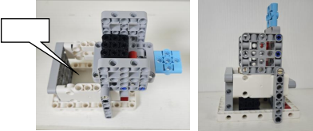
酒醪
酿醋缸

酒醪落入
补给闸门
图 12 陈醋酿造示意图

5.3 附加任务（不计时，不影响时间分）

5.3.1 晋韵解码
晋韵解码任务固定于“入栈 ”终点区域附近，仅可在完成“入栈 ”任务后执 行。
晋韵解码模型含：“晋韵星盘 ”（表面显示数字 1 、2 、3 、4) 、操作面板， 以及四个可翻转的山西文化符号板：晋祠水镜、平遥古城、壶口瀑布和大槐树。
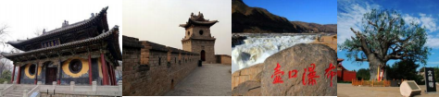
1 晋祠水镜 2 平遥古城 3 壶口瀑布 4 大槐树

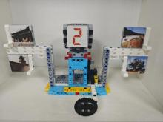
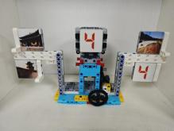
任务流程：机器人需推动操作面板使“晋韵星盘 ”旋转一圈以上；星盘静止 后，机器人通过视觉识别当前图案上的数字；翻转唯一匹配的“文化符号 ”，多 翻转或错误翻转不得分，如图 13 所示。

1 晋祠水镜
3 壶口瀑布
星盘共四面 1.2.3.4



4 大槐树

2 平遥古城
操作面板

初始状态
完成状态
图 13 晋韵解码示意图
完成标志：操作杆触底得 10 分，正确翻转与“晋韵星盘 ”所显示数字对应 的“文化符号 ”板，加记 50 分。

6. 赛制与评分

6.1 编程调试
参赛队在第一轮开始前有至少90 分钟的机器人搭建和程序调试时间。第一 轮结束后，有至少30 分钟的时间进行第二轮调试。裁判组可根据实际情况调整 调试时间，并在每一轮的调试前向所有参赛队伍宣布。

6.2 任务限时
机器人在起点区内启动后即开始计时，比赛总时长为 180 秒。当机器人的 垂直投影完全进入终点区并处于静止状态时，计时停止；此后方可进行附加任务 “ 晋韵解码 ”，该任务不计时，且完成与否不影响时间得分。

6.3 重试分
比赛计时开始时，参赛队自动获得重试分 30 分。在任务全程中，每发生一 次重试（包括脱线、越界、主动申请重试等可以选择重试的情形），减 5 分， 最多减 30 分；重试时，已获得的任务得分清零，相关任务模型需恢复至初始状 态，机器人须回到起点区重新出发，此过程计时不停止。

6.4 脱线
任务全程机器人主体（即在启动区出发前的状态）的垂直投影不得脱离“晋 商古道”引导线（跨越“黄河 ”区域除外）；在完成“票号传信 ”任务时，机器

人主体在投递时须完全覆盖对应投递点；其余任务以完成任务为目的可短暂脱线 或后退，但完成后须从脱线位置重新返回“晋商古道”引导线继续行进，否则任

务失败。
6.5 计时结束
参赛队出现下列情况时，将以裁判员的口令或哨声为准停止计时，并记录比 赛时间。
（1）机器人发生“脱线 ”（脱线判定标准参见第 6.4 节），且参赛选手示 意不进行重试；
（2）机器人完成“入栈 ”任务；
（3）比赛计时达到 180 秒；
（4）参赛队主动向裁判示意结束比赛；
6.6 时间得分
只有在规定时间内完成本组别设置的全部基本任务及随机任务，并获得满 分，才可获得时间得分。比赛结束时剩余时间的秒数，按四舍五入取整后直接计 为时间得分（如 2.7 秒取 3 秒，10.3 秒取 10 秒）。
6.7 最终得分
各轮比赛全部结束后，参赛队的最终成绩取其所有轮次中单场总分的最高 值。

单场总分 = 任务总得分 + 剩余重试分 + 时间得分

最终成绩 = 所有轮次最高的单场总分
6.8 排名规则
某一组别的全部比赛结束后，按各参赛队的最终成绩（即所有轮次中的最高 单场总分）进行排名。若出现最终成绩相同的情况，则按以下顺序依次破平：
（1）单轮得分较高者排名靠前；
（2）两轮比赛用时总和较少者排名靠前；
（3）机器人电机和传感器数量合计较少者排名靠前。

7. 违规
7.1 每支队伍每轮比赛允许第 1 次机器人“误启动 ”（即在裁判未发出“开 始 ”口令前启动）；若第二次发生误启动，且该轮属于小组赛，则该轮成绩记为
0 分。
7.2 比赛开始后，选手如有未经裁判允许，接触场内物品或者机器人的行为， 第一次将受到警告，第二次再犯则该轮成绩为 0 分。
7.3 如果辅导老师或家长存在口授选手影响比赛的指引，或亲手参与搭建调 试任务，亦或触碰、修复作品等行为的，一经查证则该轮成绩记 0 分。
7.4 启动后的机器人不得为了策略的需要，故意分离部件或掉落零件在场地 上，这属于犯规行为，由裁判确定给予警告，再次犯规将判罚该轮成绩为 0 分。 犯规分离或掉落的零件则由裁判即时清理出场。
7.5 选手不听从裁判员指令的，将视情况轻重，由裁判确定给予警告、初赛 该轮成绩为 0 分、决赛直接淘汰，乃至取消活动资格等处理。

附录：

机器人轨迹普及赛计分表
参赛队： 组别：

任务 |  | 分值 | 第一轮 | 第二轮
基本任务 | 启程 | 垂直投影离开起点区，并发出不小于 2 秒的蜂鸣 声，记 30 分
基本任务 | 古道勘迹 | 机器人任一驱动轮接触标记线，5 分/条
基本任务 | 票号传信 | “密信球”垂直投影完全进入密信匣内，40 分/个
基本任务 | 智能校准 | 触碰控制面板使 LED 灯点亮，30 分
基本任务 | 入栈 | 完全进入终点区，不与地面接触，记 40 分；屏幕  显示文字“入栈”，持续到比赛任务结束（以便裁  判观察），加记 20 分
随机任务 | 驼队对接 | 旋转货运驼队，内置限位器（磁铁相吸）对接成功， 60 分
随机任务 | 陈醋酿造 | 使“酒醪”落入酿醋缸，60 分
附加任务 | 晋韵解码 | 操作面板与底板接触，10 分
附加任务 | 晋韵解码 | 唯一对应的“文化符号”被翻转，50 分
任务总得分（基本任务+随机任务+附加任务）
剩余重试分 |  | 初始得 30分，每重试一次减5分
任务用时 (≤180秒，记录小数点后一位，0.1s）
时间得分（参考“6.6 时间得分”的要求获得时间得分）
单场总分（任务总得分 + 剩余重试分 + 时间得分）
最终得分（最高单场总分）

裁判员： 参赛队员：

古道标记点：

轮次 | 1 | 2 | 3 | 4 | 5 | 6 | 7 | 8 | 9 | 10
一
二

